Gezonde sushi
Zalm met Philadelphia light sushi
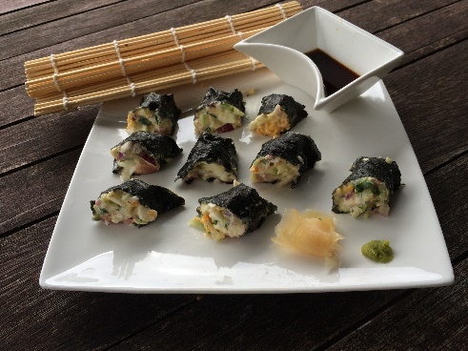
Benodigdheden
PowerSlim rijst (1 portie)
Philadelphia light 2 eetlepels
3 theelepels mayonaise
Rode ui ½ gesnipperd
2 theelepels mierikswortelcreme
1 plak verse zalm
Gekookte ei
Zwarte peper en zeezout
Nori blad
Soyasaus en wasabi
Gember uit een potje

Bereiding
Kook de PS rijst (zeker 20 minuten) met een beetje bouillonpoeder
Meng ui, mierkikswortel, philadelphia light, mayonaise door elkaar. Breng het op smaak
Met peper en zout en voeg daarna het hard gekookt eitje in stukjes toe.
Roer daarna de gekookte PowerSlim rijst erdoor
Knip het nori blad 1 twee en leg de glanzende kant naar beneden
Besmeer het blad met het mengsel en leg daarna in stukjes de zalm erop
Rol daarna de sushirol en snij met een scherp mes de sushi in stukjes
Serveer met gember en kikkoman soyasaus

Sushi met avocado
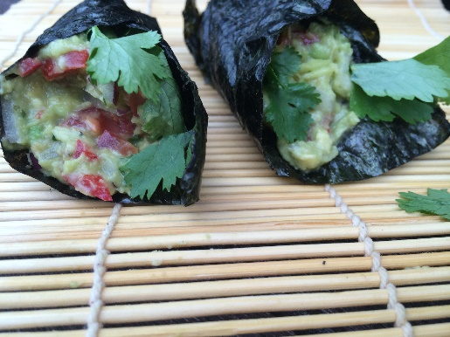

Benodigdheden
2 avocado’s
Rode peper (1x)
1 tomaat in kleine stukjes
4 stuks chips van Powerslim
½ rode ui gesnipperd
Koriander
Zwarte peper en zout
Limoensap van ½ geperste limoen
Nori blad

Bereiding
Prak de avocado fijn. Voe toe.
1 spaans pepertjes (zaadjes verwijderen) klein gesneden, gesnipperde ui, kleine stukjes tomaat en peper zout
Kruimel de chips in kleine stukjes en voeg toe. Dit geeft een extra bite aan de sushi
Knip het nori blad in twee. Glanzende zijde naar beneden
Besmeer het mengsel op het noriblad en maak een California hand roll
Serveer met Kikkoman soyasaus

